2.01.20 Adresse
Die Maske Adresse verwaltet die zusätzlichen Adressen eines Kontaktes. Diese zusätzlichen Adressen werden mit Hilfe der Adressart klassifiziert.
Tipp: Mehr zu diesem Thema erfahren Sie im Abschnitt 4.1.04 Das Kontaktsystem.
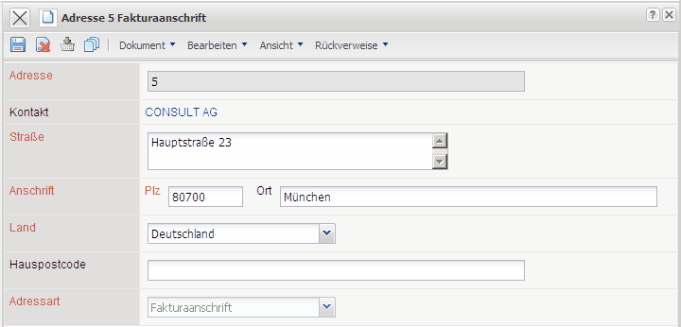
Die Maske besteht aus folgenden Elementen:
- Adresse: Dieses Element kennzeichnet eindeutig die Adresse im System.
- Kontakt: Dieses Feld ordnet dem zugehörigen Kontakt die Adresse zu.
- Straße: In diesem Feld wird die Straße angegeben.
- Anschrift Plz/Ort: In diesen Feldern werden die Postleitzahl und der Ort für die Adresse eingegeben.
- Land: Dieses Feld kennzeichnet das Land.
- Hauspostcode: Dieses Feld kennzeichnet die Hauspostcodes der Adressen; beispielsweise für Industriegebiete und Technologiezentren.
- Adressart: Dieses Element wird zur Klassifizierung der Adresse verwendet und beinhaltet die Ausprägungen Besucheranschrift, Fakturaanschrift (für Rechnungen), Lieferanschrift (für Lieferscheine) und Postanschrift.

